В рамках шестого школьного дня 14.09.2019 прошли следующие мероприятия

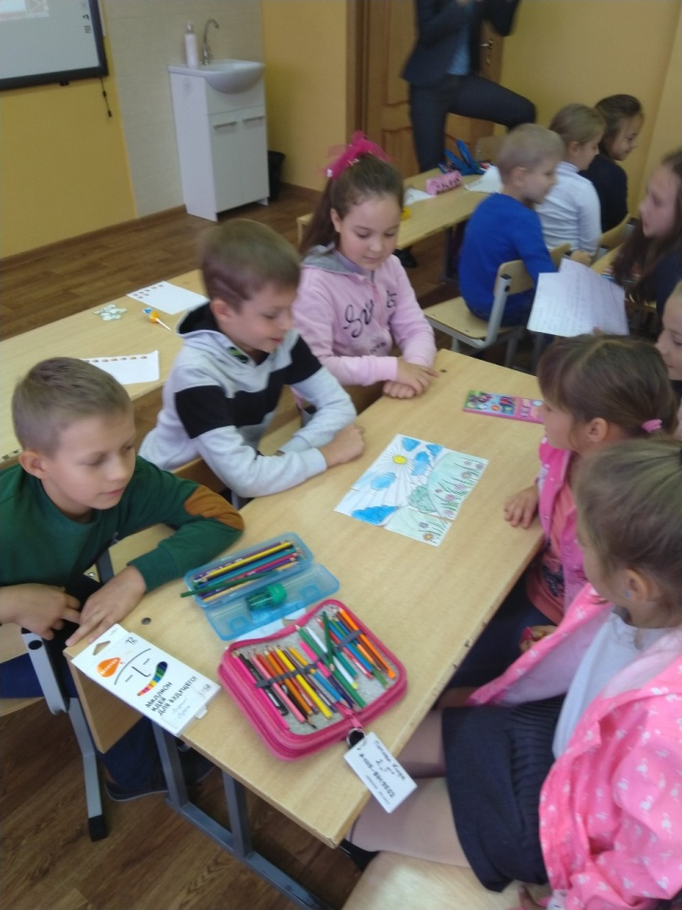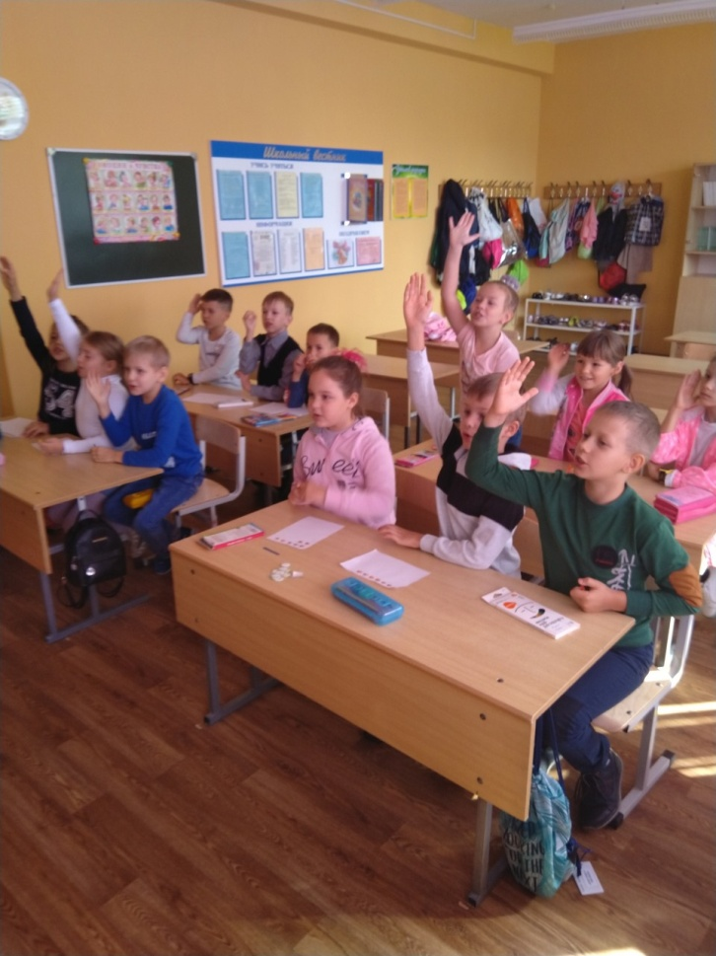**Игра – викторина «Путешествие по Беларуси» для учащихся вторых классов**

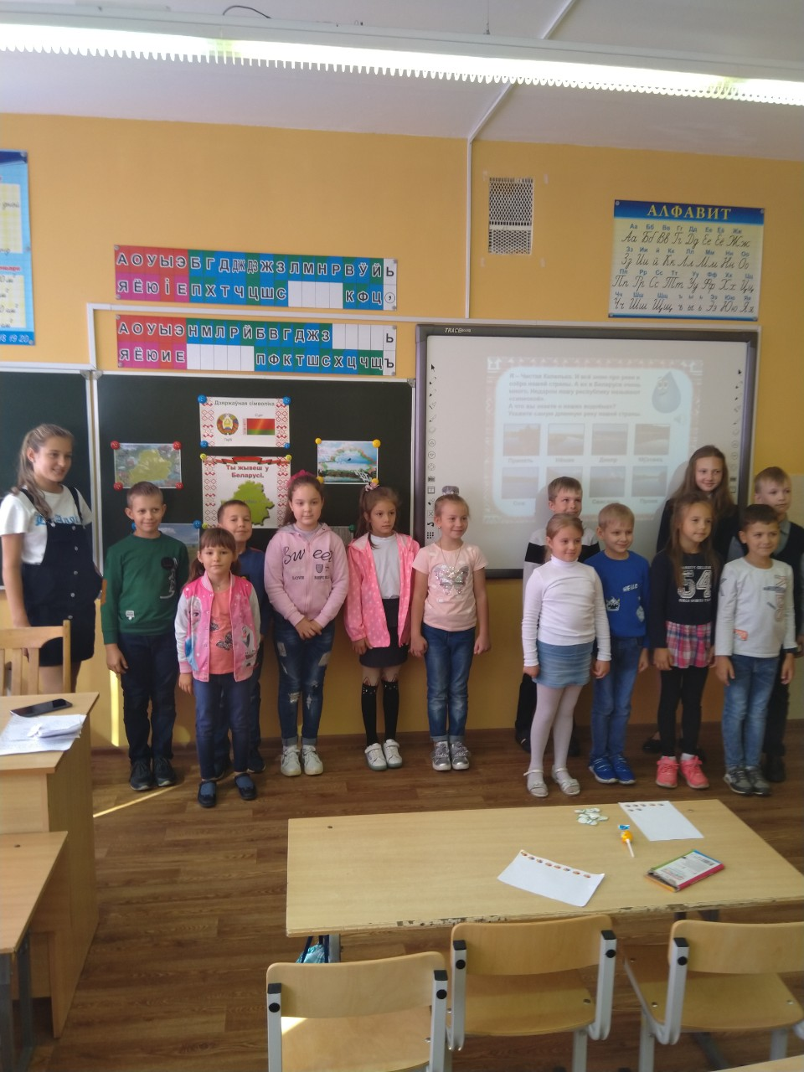

**Інфармацыйная гадзіна-віктарына “Беларусь мая сінявокая”, которую провели учащиеся 6 «В» класса для второклассников**

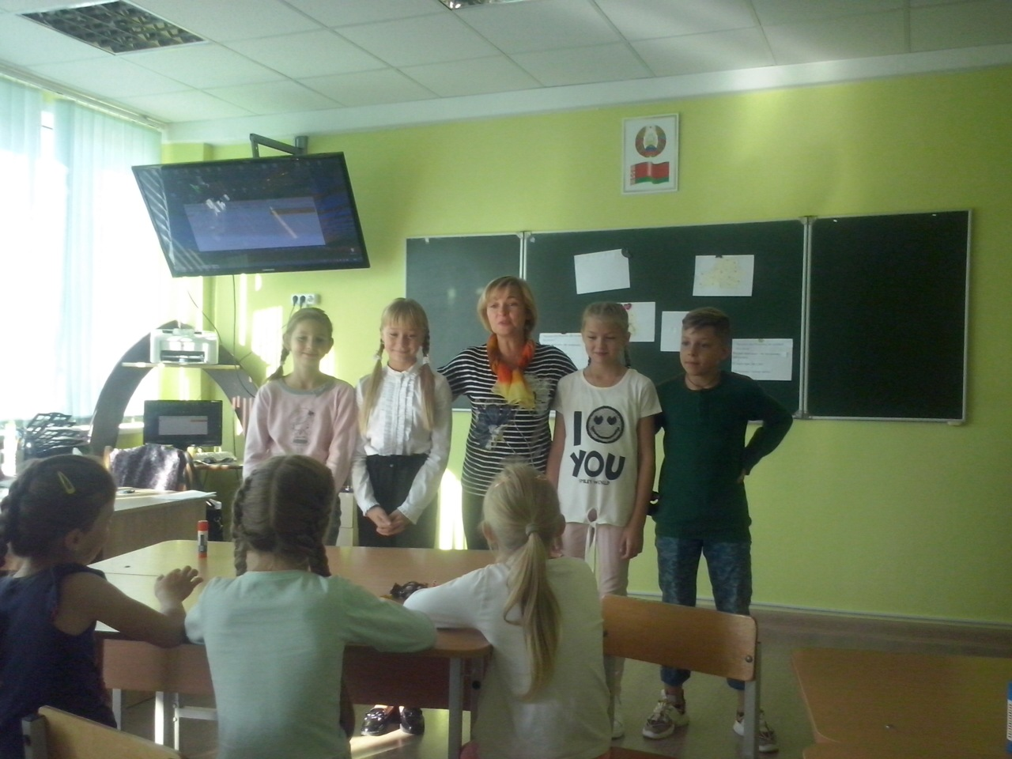

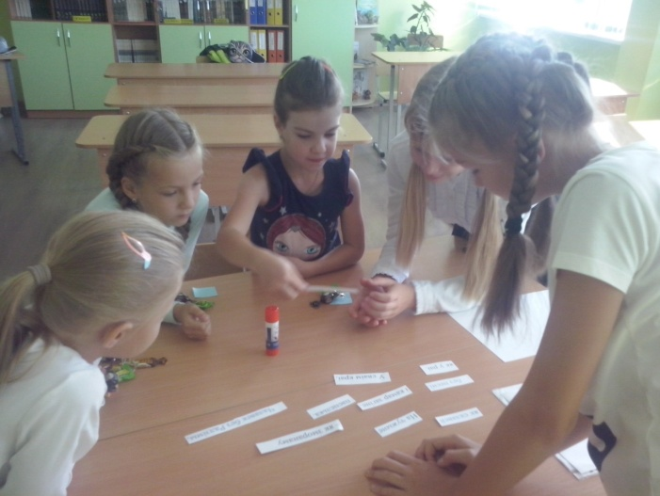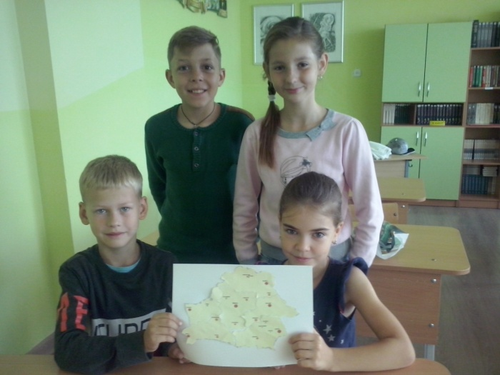

П

**Спортивное мероприятие «Стремительный мяч»**

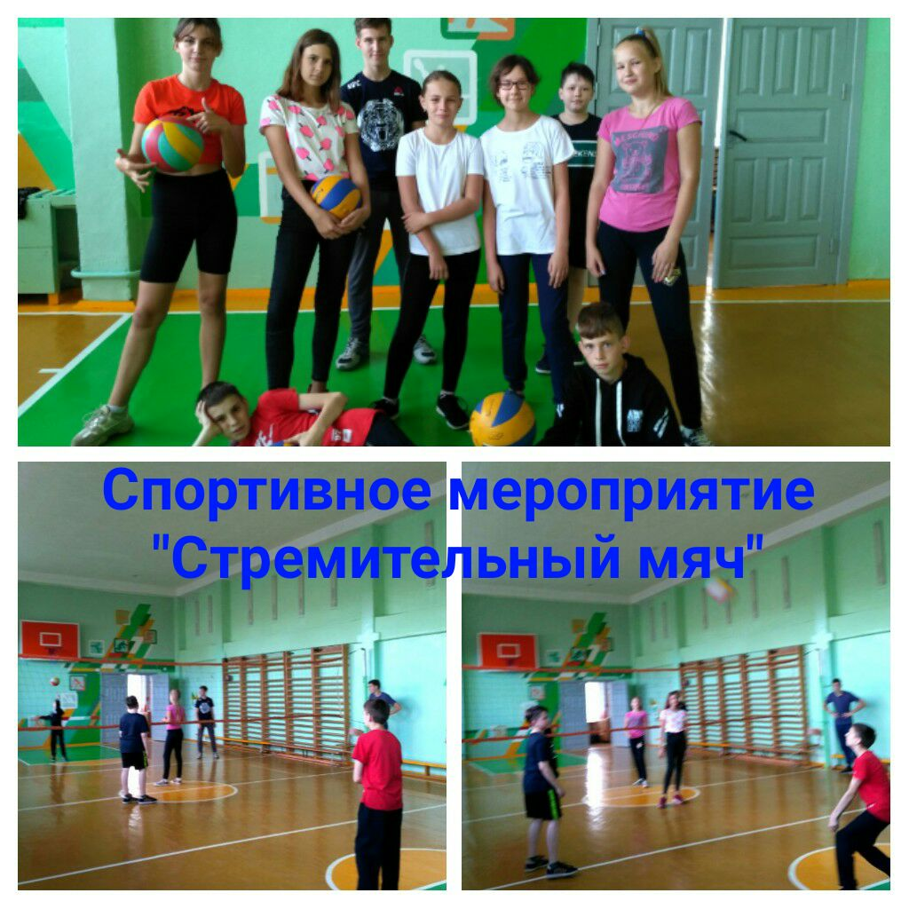

**Факультативные занятия, объединения по интересам, студии…**

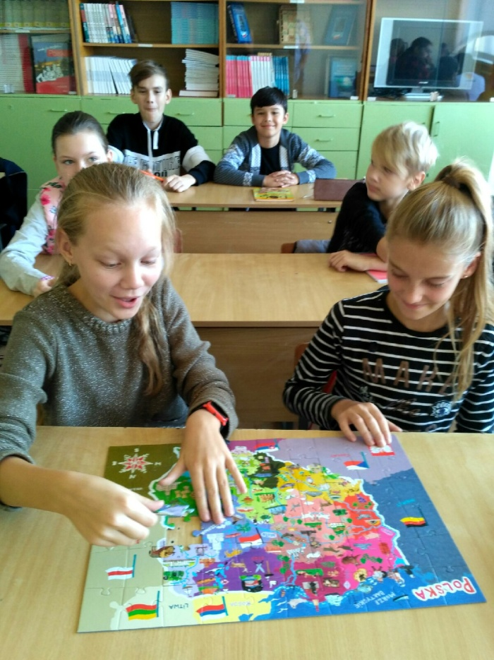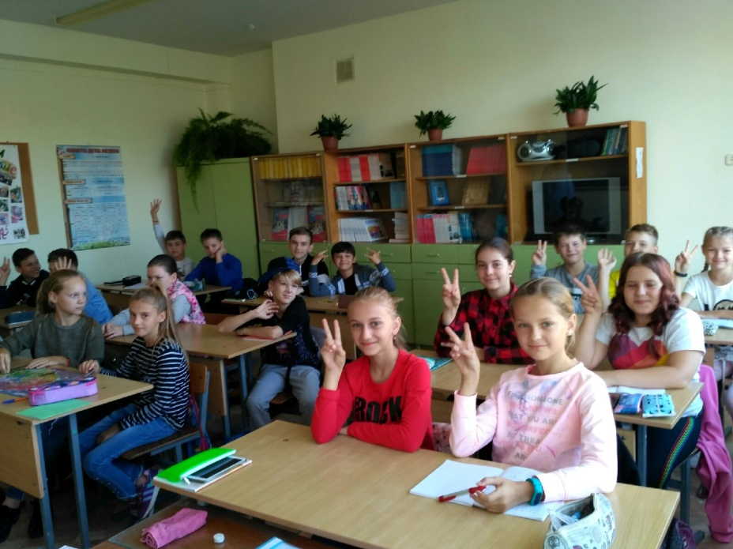

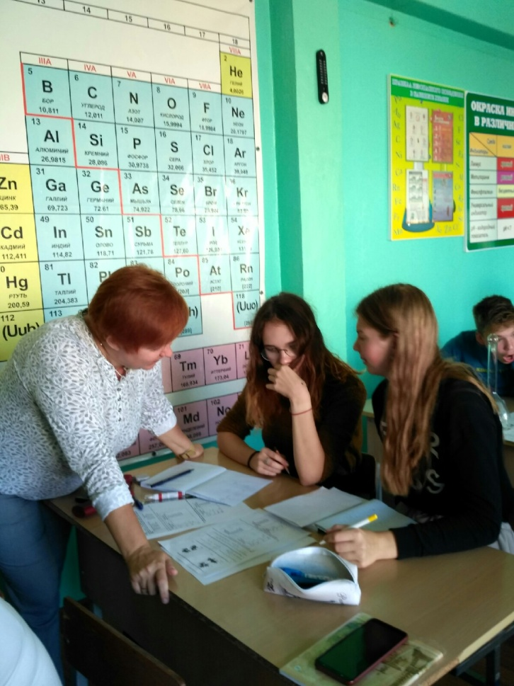

**Творческий флешмоб, посвященный дню рождения пионерии**

